11.334horizon te fietsen, vele zekerheden los te laten en kiezen voor het onbekende. avontuurlijke fietskilometers voor het goede doel. Wat is er heerlijker dan naar de

Vrijheid, het ervaren van het ruige leven, het ontmoeten van vele boeiende mensen en het verschillende landen met eigen culturele kenmerken.verkennen van plekken waar je anders nooit zou komen. Een fietsreis van Beijing– China, het land van de tegenstellingen via Vietnam en Laos naar Bangkok – Thailand. Vier totaal

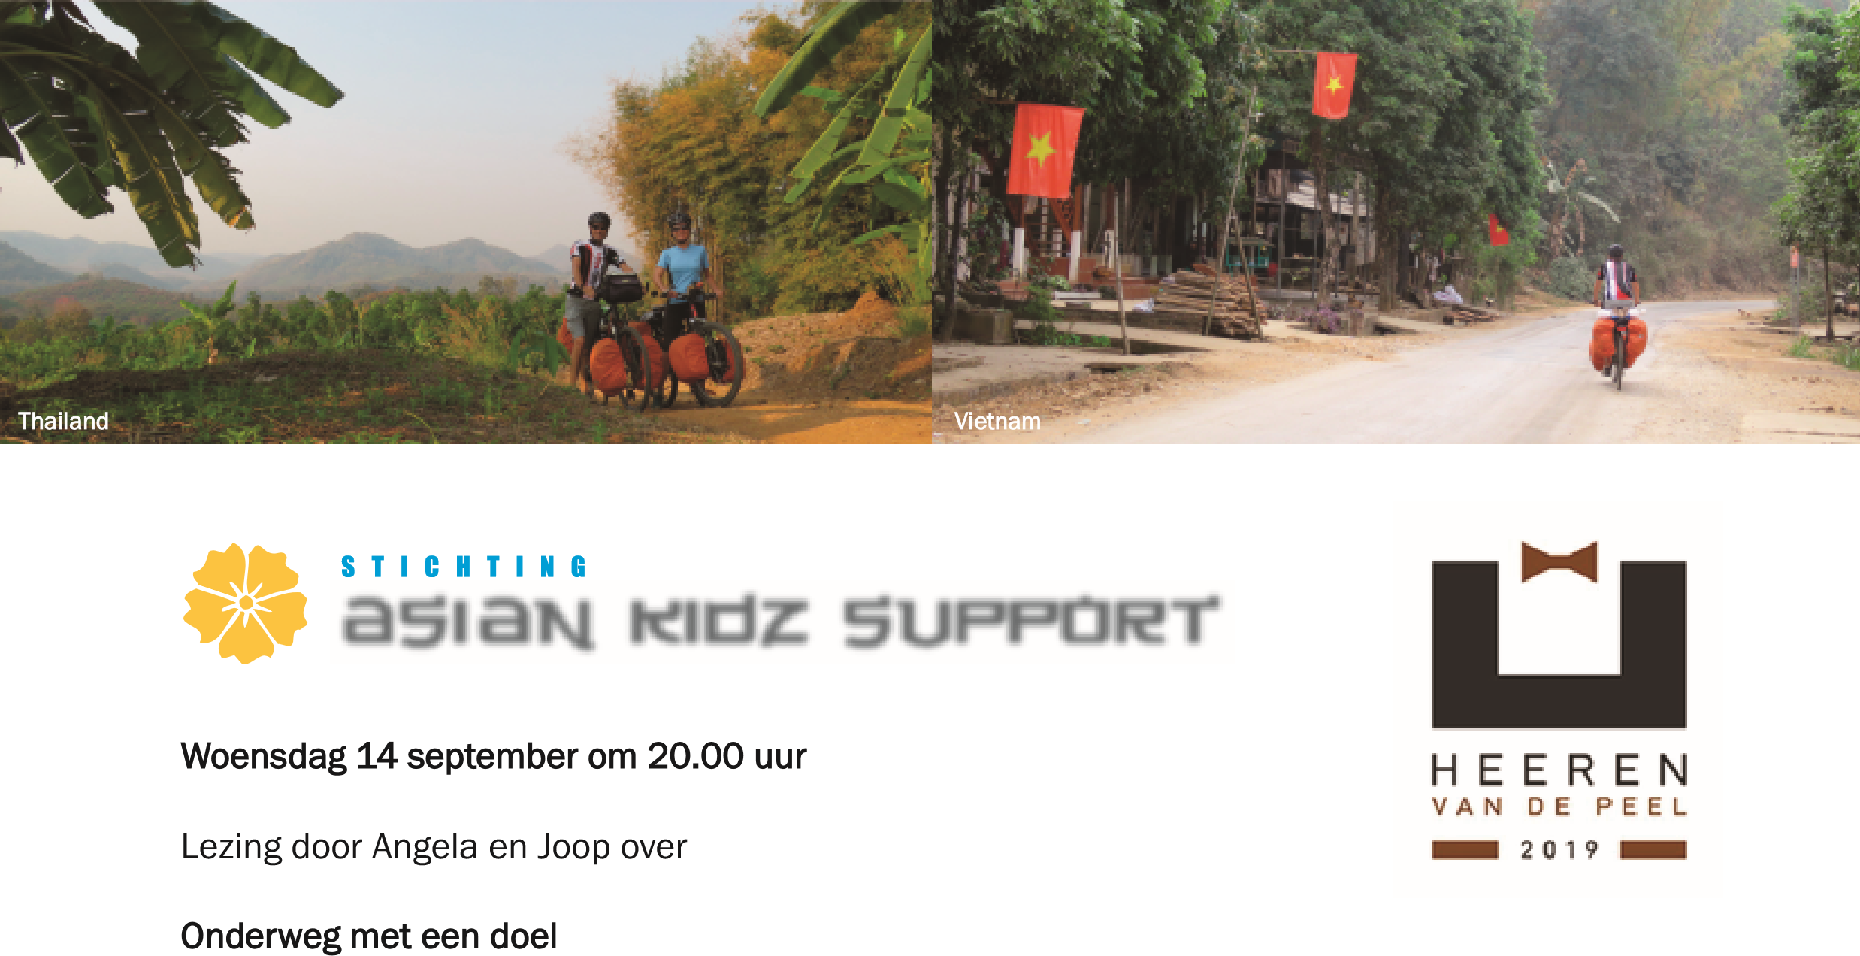WIJ zijn Angela en Joop, een getrouwd stel met een echt fietsershart. Angela (1968, Someren)is een Brabantse met passie voor sportieve uitdagingen. In Joop (1961, Joure) huist een echteFries met Brabantse invloeden en is altijd al avontuurlijk geweest. Beide halen we liefst hetmaximale uit het leven en deinzen niet terug voor het onbekende.

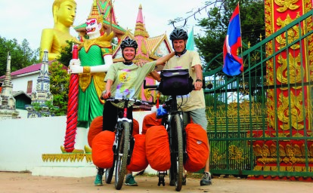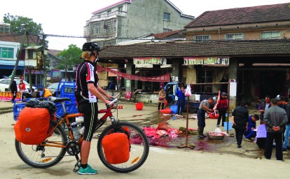

L

a

o

s

C

h

i

n

a

vanzelfsprekend is. Dit doet iets met je en betekende de start van stichting Asian Kidz Support. Door het vele reizen hebben Angela en Joop gezien dat scholing niet voor elk kind Tegelijkertijd geeft het een extra dimensie aan de vele reiskilometers. Deze combinatie vanNu, 13 jaar later kunnen we vaststellen dat we voor veel kinderen het verschil kunnen maken.en inspiratie geven voor in het dagelijkse leven. 'Onderweg' zijn zorgt voor enerverende en indrukwekkende momenten die ons leven verrijken

Een andere denkwijze en levensstijl.

Ga je mee 'Onderweg'?